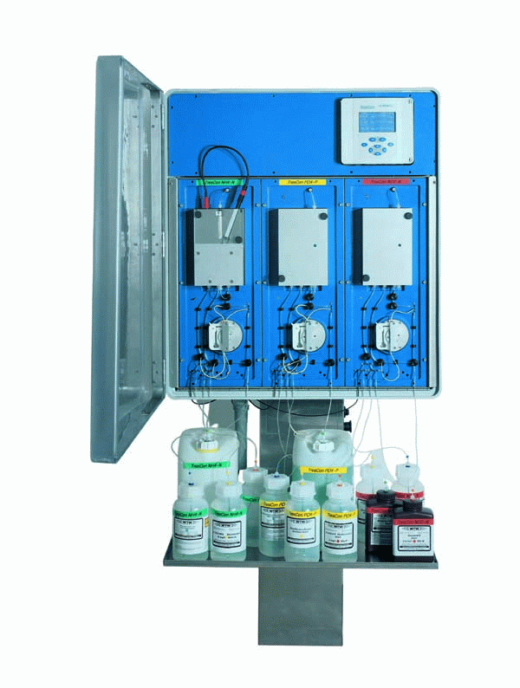
TresCon在线多参数监测分析仪
设计理念
日益严格的环保法规使污水处理的工艺设备必须更加复杂，才能达到合格的排放标准；人民生活水平的提高，使国家相关部门对地表水、饮用水水质的要求不断提高，并且对设备的自动化程度要求更加严格。因此，必须安装合适的在线分析仪，连续监测与生物降解、净化制水有关的参数，优化处理效率，并且让人民喝上放心水。那些简单地把几台互不相关的分析仪拼凑组合在一起，每台仪器单独测试一个参数，再附加一些必备部件（如过滤器）的设计思想已经有点过时了。只有那些灵活的，各个部件（从采样到过程控制）均匹配良好的综合解决方案才能胜任日益严格的法规要求。为此，WTW推出了新一代在线监测分析仪TresCon。
TresCon采用模块化设计，测试参数并不是唯一的，一成不变的。它可根据实际应用灵活选择多达三个测试模块。各个模块在中央控制器的控制下构成一套有机的多参数监测系统。PurCon取样系统连续可靠地为在线分析仪提供新鲜、有代表性的样品。与TresCon结合使用，不管是在性能，灵活性上，还是在运行可靠程度和投资成本上都具有无可比拟的优势。
特性：
- TresCon 革命性的设计思想
跟传统的分析仪比较，TresCon是一个完全新颖的设计产物。它为许多的问题解决方案提供了一个“通用平台”，即仪器的功能取决于用户选择了哪些模块。
系统架构基于一个中央控制器和一个或多个自我分析模块。模块化的设计，使用户可自行决定分析系统的构造，最优化地满足现场的要求。
- TresCon即“三合一”，一套系统最多可接3个测试模块。
- TresCon允许多种模块组合，相同的或不同的模块组合。
- TresCon含先进的软件，自动识别安装的硬件，因此用户不必为额外的调试而烦恼。
- TresCon带大屏幕显示屏，用户可定义显示的内容，观测很方便。测试值、操作提示、状态指示等都显示成易读的格式。
- TresCon具有通用的、结构清晰的用户界面。
- TresCon具有许多新的功能，增强了整套系统的功能及灵活性。

- TresCon 面向未来的投资
由于设计上的创新，TresCon不仅是当今市场，而且对未来而言，也是一种经济有效的投资，它可以不断满足日新月异的技术要求，特别是在自动化过程控制方面有特殊要求的场合。
- TresCon投资成本低，测试两个以上参数的价位非常有优势。
- TresCon提供更灵活的工程更改方案，可很容易地实现未来系统的更改，扩建，且事半功倍。
- TresCon是面向未来的解决方法，相应的水质、污水指标参数测试模块将不断更新，增加。
- TresCon 维护保养省的设计
现在，在线分析系统的性能如何并不是选型的唯一标准，相对而言，运行的可靠性和低保养要求更加重要。随着自动化程度的提高，水质自动监测系统和污水厂的经济有效运行在很大程度上取决于安装的在线分析系统运行是否最可靠，停工检修时间是否最少。
- TresCon支持用户通过相关的指令提前预告维护保养的必要性。
- TresCon可以通过调制解调器通讯，进行远程诊断。
- TresCon减化了维护工作量，当某一元件损坏时，模块化的构造使用户可以很快速地在现场更换新的元件。
分析模块
分析模块基于微电脑设计，属自我包含式系统，可完全独立地工作，互不干扰。TresCon可装多达3个的分析模块，允许多种组合，如相同模块测试不同的点，或三个不同的参数模块的组合。
模块可选择如下：
- NH₄-N模块（氨氮）
- NO₃-N模块（硝酸氮）
- NO₂-N模块（亚硝酸氮）
- PO₄模块（正磷酸盐）
- TP总磷模块(总磷)
- TN总氮模块(总氮)
- 其它参数（将来更新）
测试过程如下，在键盘上输入一些必要参数，主机把相关的信息下传到分析模块上，模块上微处理器启动测试，按设定的程序自动逻辑运行。测试结果以及可能的故障信息将传到主机上作进一步处理。如果以后要再装上第二个乃至第三个模块，很简单，即使是未受训的人员也可轻松完成，因为模块是即插即用的，只要对准插槽装上即可，然后连接有颜色标志的软管，重新启动分析系统就可以了。

硬件组成
TresCon分析仪采用分散式集中控制系统，由一个中央控制器和一个或几个独立的分析模块任意组合，通过内部高速的总线进行连接，主要由以下部分组成：
- 中央控制器
- 从下列测量模块中选1－3个：
  - TresCon NH₄-N测量氨氮
  - TresCon PO₄-P测量正磷酸盐
  - TresCon NO₃-N测量硝酸盐
  - TresCon NO₂-N测量亚硝酸盐
  - TresCon NO₃-N/SAC测量硝酸盐和光谱吸收系数
  - TresCon TP测量总磷，占2个模块
  - TresCon TN测量总氮，占3个模块
对在线氮磷分析仪的要求
- 高可靠性 ---- 确保在水质自动监测系统或污水处理厂连续运行
- 反应快速 ---- 当浓度改变时确保有效地测量和控制
- 自动校正 ---- 保证测量操作过程中中断时间最短
TresCon三合一监测分析仪完全满足以上的要求。
系统基本功能
- AutoClean system（自动清洗）: 自动清洗
- AutoCal system（自动校正）: 自动校正
- AutoRead system（自动读数）: 测量吸收率时自动评估测量值
- AutoThermControl（自动温度控制）: 调整设备的温度
- AutoKorr（自动色度补偿）: 自动对色度等背景值进行补偿
- AutoFlowControl（自动流速控制）: 压力测量识别泄露、堵塞和试剂的液位
- AutoAdapt system: 任何浓度改变时自动调整测量间隔
- 维护保养：通过屏幕显示用户维护保养指南信息，维护保养简单
- 控制器功能：提供PID控制和PW/PF比例控制功能
- 显 示：多功能液晶显示，可同时显示3个参数的测量值，也可图形显示每天或每周的测量值
- 存 储：最多可存储4周的测量参数，并可计算出最大值和最小值
- 颜色识别；试剂容器、胶管接头等均有不同颜色标志区分，连接很简单
技术参数
性能参数
周边环境
贮存温度 | -25 … 60℃
操作温度 | 0 … 40℃
气候等级 | 4, VDI/VDE 3540 B2.2
容许相对湿度 | 年均值: < 75%  每年允许30天：95％  其它天数：85％  允许轻微结露凝结
电气参数
电源 | 230VAC±10%, 50 Hz (过压等级为II级)  115VAC±10%; 50 – 60 Hz
功耗 | 最大480 W
抵抗外界干扰 | 符合EN 50081 –1标准
对外界干扰辐射 | 符合EN50082－2标准
注：安装时，请注意安装支架铭牌上的标识！
主机
电源插头 | 硬质电线，抗震插头
接口 | 外箱内有接线端子
操作和显示单元
显示屏 | 240×128图表显示屏，带背光显示
按键 | 8个薄膜按键
电源开关 | 在支架上有拨动开关
认证
 | GS, CE, DIN-GOST
电气防护 | 等级I，符合IEC 1010-1 / EN 61010 –1标准
输出
电流输出
数目/类型 | 3组完全可编程的互相隔离的模拟电流输出
准确度 | 优于0.1%
负载 | 最大600欧
负载效应 | 小于0.1%
接线 | 通过接线端子
RS232输出
接线 | 通过接线端子
RS485输出
接线 | 通过接线端子
继电器输出
数目/类型 | 12组完全可编程的继电器输出
交流驱动 | 最大电压：230 V；最大电流：5 A；最大功率：1000 W
直流驱动 | 最大电压：220 V；最大电流：0.15 A；最大功率：30 W
直流驱动 | 最大电压：110 V；最大电流：0.4 A；最大功率：40 W
直流驱动 | 最大电压：30 V；最大电流：5 A；最大功率：150 W
机械构造参数
高度（包括支架） | 1773 mm
支架高度 | 1600 mm
支架宽度 | 274 mm
支架厚度 | 120 mm
仪器外箱高度 | 952 mm
仪器外箱厚度 | 245 mm
仪器外箱宽度 | 845 mm
重量 | 仪器外箱：27 kg  每个模块：10 kg  支架重量：25 kg
安装方式 | 壁挂式支架安装；落地式安装
材质 | 外箱，托盘架：PVC  安装支架：不锈钢
安装尺寸图
